步骤

1. 首先创建c++源码工程
2. 使用qt打开.pro文件
3. 配置如下设置

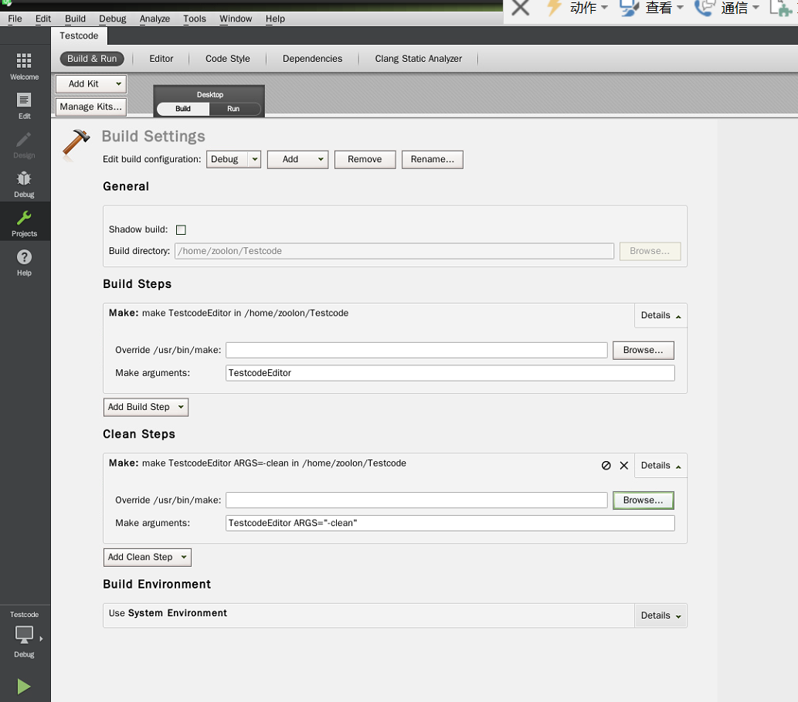

四、进入run配置如下设置

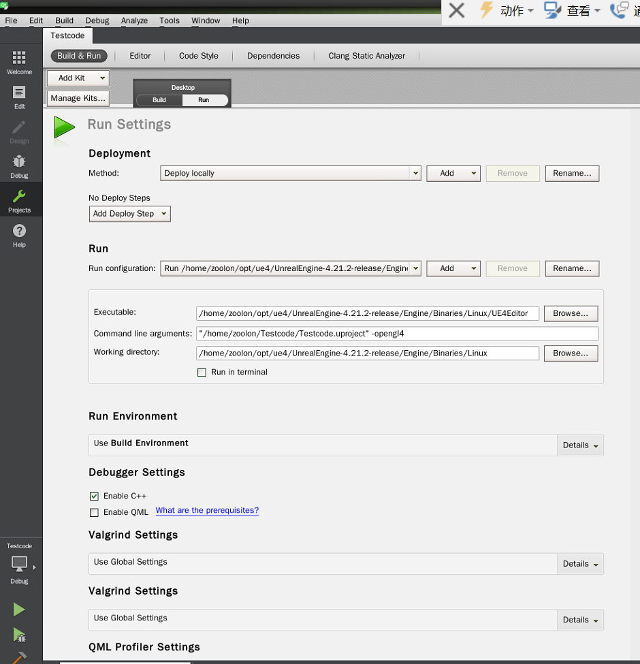

五、添加如下环境变量

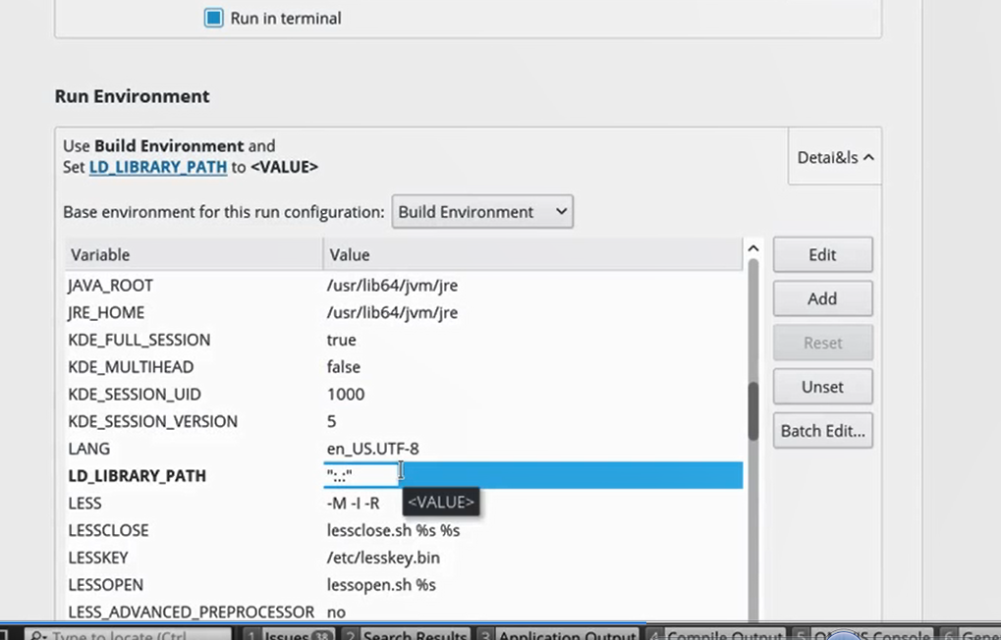

1. qt中设置为如下

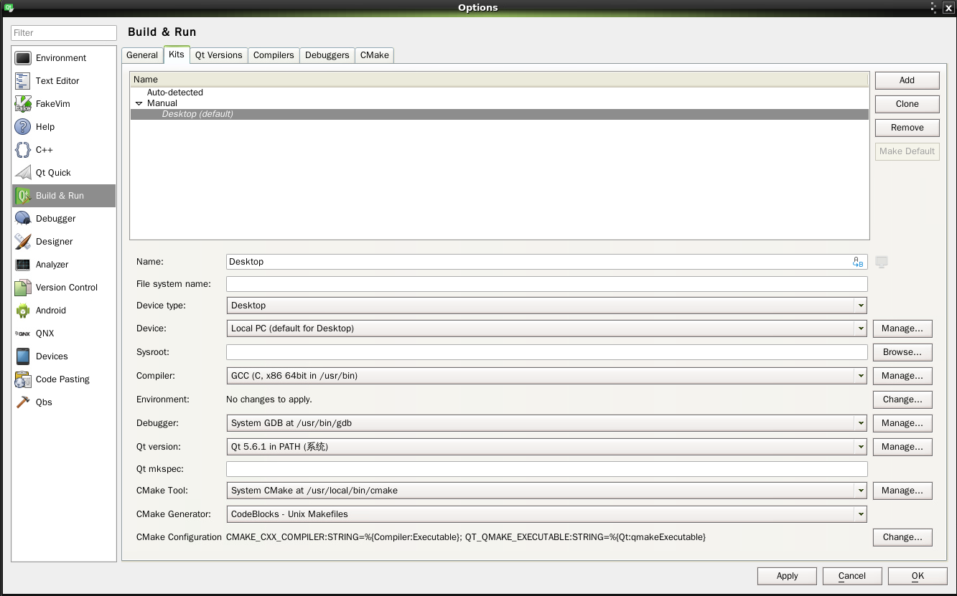

1. 安装mono安装包
2. Ubuntu

链接如下https://www.mono-project.com/download/stable/#download-lin-ubuntu

1. Kylin

链接如下 <https://www.mono-project.com/download/stable/#download-lin-centos>

1. 安装cmake

Yum instatll cmake或 sudo apt-get install cmake

以上为UE4linux下的dubug模式配置方式